

用例场景描述
【V0.1】



项目经理：余敬
组员：丁磊，张伟鹏，陈建伟，唐子煜

日期：2016年11月26日

跟踪记录

跟踪记录表
版本 | 修改日期 | 修改问题 | 跟踪情况 | 修改人 | 审核人

目录
1. 命名规则 1
2. 公共用例图 1
3. 教师用例图 2
4. 学生用例图 2
5. 管理员用例图 3
6. 公共用例 3
6.1. 用户登录 3
6.2. 用户注销 4
6.3. 找回密码 5
6.4. 修改密码 6
6.5. 查看课程信息 6
6.6. 查看课程通知 7
6.7. 查看课程文档 8
6.8. 查看课程视频 9
6.9. 下载课程视频 9
6.10. 下载课程文档 10
6.11. 搜索 11
6.12. 论坛发帖 12
6.13. 查看帖子 12
7. 教师用例 13
7.1. 教师编辑课程的相关信息 13
7.2. 教师发布课程通知 14
7.3. 教师个人信息的编辑 15
7.4. 教师上传视频 16
7.5. 教师对课程视频的修改 17
7.6. 教师对课程视频的删除 17
7.7. 教师上传文档 18
7.8. 教师对课程文档的修改 19
7.9. 教师对课程文档的删除 20
7.10. 教师答疑 20
8. 学生用例 21
8.1. 学生查看老师布置的作业 21
8.2. 学生下载老师布置的作业 22
8.3. 学生上传作业 23
9. 管理员用例 24
9.1. 添加课程 24
9.2. 学生信息修改 25
9.3. 添加学生 25
9.4. 课程资料审核 26
9.5. 教师信息修改 27

图表 2-1公共用例图 1
图表 3-1 教师用例图 2
图表 4-1 学生用例图 2
图表 5-1管理员用例 3

表格 6.1-1 UC-PB-01 用户登录 3
表格 6.2-1 UC-PB-02 用户注销 4
表格 6.3-1 UC-PB-03 找回密码 5
表格 6.4-1 UC-PB-04 修改密码 6
表格 6.5-1 UC-PB-05 查看课程信息 6
表格 6.6-1 UC-PB-06 查看课程通知 7
表格 6.7-1 UC-PB-07 查看课程文档 8
表格 6.8-1 UC-PB-08 查看课程视频 9
表格 6.9-1 UC-PB-09下载课程视频 9
表格 6.10-1 UC-PB-10下载课程文档 10
表格 6.11-1 UC-PB-11 搜索 11
表格 6.12-1 UC-PB-12 发布帖子 12
表格 6.13-1 UC-PB-13 查看帖子 12
表格 7.1-1 UC- TE-01教师编辑课程相关信息 13
表格 7.2-1 UC-TE-02教师发布课程通知 14
表格 7.3-1 UC-TE-03 教师个人信息的编辑 15
表格 7.4-1 UC-TE-04 教师上传视频 16
表格 7.5-1 UC-TE-05 教师对课程视频的修改 17
表格 7.6-1 UC-TE-06 教师对课程视频的删除 17
表格 7.7-1 UC-TE-07 教师上传文档 18
表格 7.8-1 UC-TE-08 教师对课程文档的修改 19
表格 7.9-1 UC-TE-09 教师对文档的删除 20
表格 7.10-1 UC-TE-10 教师答疑 20
表格 8.1-1 UC-ST-01 学生查看老师布置的作业 21
表格 8.2-1 UC-PB-02 学生下载老师布置的作业 22
表格 8.3-1 UC-ST-03 学生上传作业 23
表格 9.1-1 UC-AD-01 添加课程 24
表格 9.2-1 UC-AD-02 学生信息修改 25
表格 9.3-1 UC-AD-03 添加学生 25
表格 9.4-1 UC-AD-04 课程资料审核 26
表格 9.5-1 UC-AD-05 教师信息修改 27

命名规则
UC-PB 公共用例
UC-TE 教师用例
UC-ST 学生用例
UC-AD 管理员用例

公共用例图
图表 2-1公共用例图
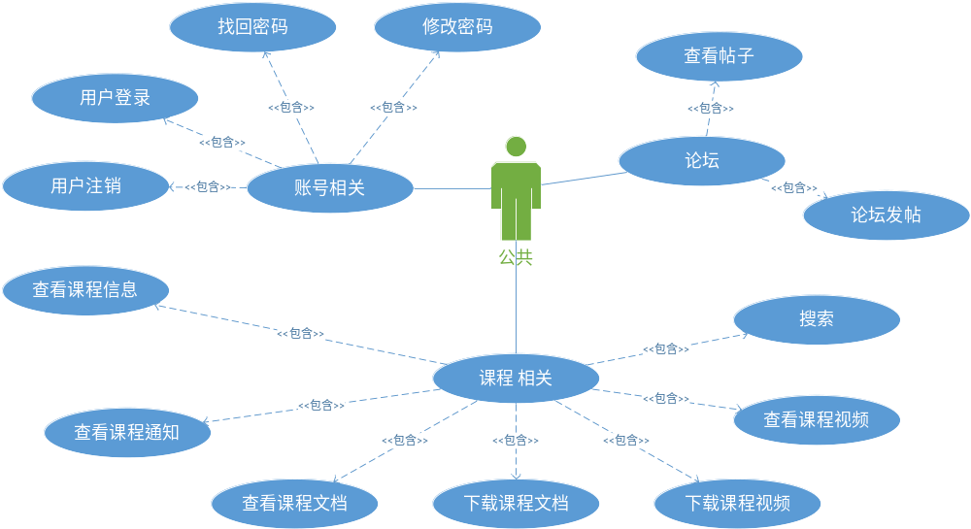

教师用例图
图表 3-2 教师用例图
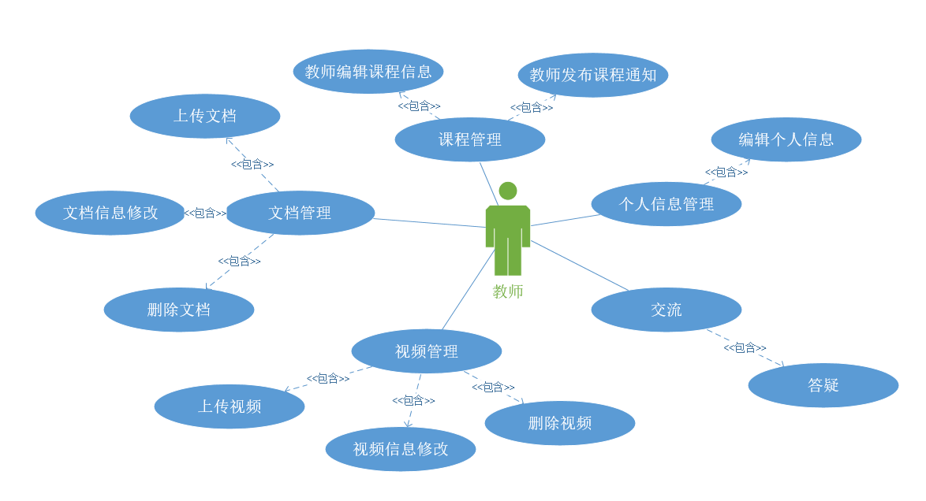

学生用例图
图表 4-3 学生用例图
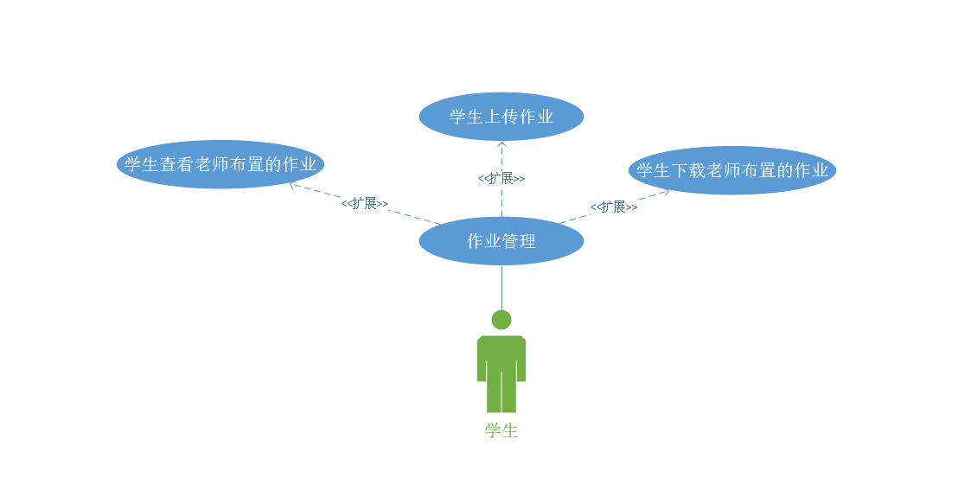

管理员用例图
图表 5-4管理员用例
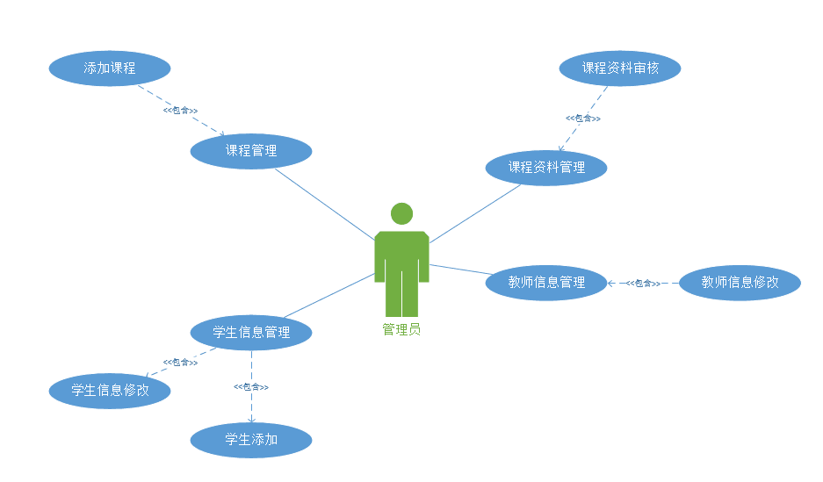

公共用例

用户登录
表格 6.1-1 UC-PB-01 用户登录
用例名称 | 用户登录
标识符 | UC-PB-01
用例描述 | 用户登陆
需求来源
优先级
参与者 | 用户
状态 | 未登陆状态
涉众利益
前置条件 | 无
后置条件 | 用户主界面
用例场景 | 进入登陆界面，输入账号密码验证码，选择用户类型，点击登陆。如果账号密码错误或验证码出错，则会弹出错误提示；验证通过则成功登陆进入相关用户的主页。
基本操作流程 | - 输入账号密码验证码  - 选择用户类型  - 点击登陆  - 系统验证成功后，登陆成功
可选操作流程 | 无
异常 | - 账号密码错误，跳出错误提示，重新输入账号密码  - 新密码前后两次不一样，系统要求重新输入  - 用户选择的登录类型和账户不匹配，提示选择正确的用户类型
业务规则 | 密码显示为非明文
输入 | 用户名和密码
输出 | 用户的主页  错误提示
被包含的用例
被扩展的用例
数据字典
对话框图及界面
修改历史记录

用户注销
表格 6.2-2 UC-PB-02 用户注销
用例名称 | 用户注销
标识符 | UC-PB-02
用例描述 | 用户推出主界面，返回登陆界面
需求来源
优先级
参与者 | 用户
状态 | 登陆状态
涉众利益
前置条件 | 无
后置条件 | 返回登陆界面
用例场景 | 当用户进入了网站主界面，可以点击退出按钮，成功返回登陆界面
基本操作流程 | - 用户点击网站上的注销按钮  - 用户回到登陆界面
可选操作流程 | 无
异常 | 无
业务规则 | 无
输入 | 无
输出 | 无
被包含的用例
被扩展的用例
数据字典
对话框图及界面
修改历史记录

找回密码
表格 6.3-3 UC-PB-03 找回密码
用例名称 | 找回密码
标识符 | UC-PB-03
用例描述 | 用户找回密码
需求来源
优先级
参与者 | 用户
状态 | 未登陆状态
涉众利益
前置条件 | 无
后置条件 | 用户成功找回密码
用例场景 | 用户进入该网站的登陆页面，如果忘记密码，则点击找回密码按钮，跳到找回密码页面，输入账号与身份证后6位，新密码，确认新密码，验证码，点击确定。之后密码会被重置。
基本操作流程 | - 点击找回密码  - 输入账号与身份证后6位，新密码与确认新密码，验证码  - 点击确认
可选操作流程 | 无
异常 | - 密码格式错误，系统要求重新输入  - 新密码前后两次不一样，系统要求重新输入
业务规则 | 密码显示为非明文
输入 | 用户名和密码
输出 | 用户的主页  错误提示
被包含的用例
被扩展的用例
数据字典
对话框图及界面
修改历史记录

修改密码
表格 6.4-4 UC-PB-04 修改密码
用例名称 | 修改密码
标识符 | UC-PB-04
用例描述 | 用户修改密码
需求来源
优先级
参与者 | 用户
状态 | 用户登陆状态
涉众利益
前置条件 | 无
后置条件 | 用户成功修改密码
用例场景 | 用户点击修改密码按钮，跳出修改密码的页面，输入旧密码与新密码，确认新密码，点击确认。
基本操作流程 | - 点击修改密码  - 旧密码与两次新密码  - 点击确认
可选操作流程 | 无
异常 | - 密码格式错误，系统要求重新输入  - 新密码前后两次不一样，系统要求重新输入  - 旧密码错误
业务规则 | 密码显示为非明文
输入 | 旧密码与新密码
输出 | 错误提示框  成功修改密码
被包含的用例
被扩展的用例
数据字典
对话框图及界面
修改历史记录

查看课程信息
表格 6.5-5 UC-PB-05 查看课程信息
用例名称 | 查看课程信息
标识符 | UC-PB-05
用例描述 | 查看课程信息
需求来源
优先级
参与者 | 用户
状态 | 用户登陆状态
涉众利益
前置条件 | 无
后置条件 | 用户查看课程信息
用例场景 | 相关用户如果想要查看某一门可得相关信息，点击改门课程进入该课程的相关信息介绍
基本操作流程 | - 进入主页  - 点击一门课程
可选操作流程 | 无
异常
业务规则
输入 | 无
输出 | 无
被包含的用例
被扩展的用例
数据字典
对话框图及界面
修改历史记录

查看课程通知
表格 6.6-6 UC-PB-06 查看课程通知
用例名称 | 查看课程通知
标识符 | UC-PB-06
用例描述 | 查看课程通知
需求来源
优先级
参与者 | 用户
状态 | 用户登陆状态
涉众利益
前置条件 | 无
后置条件 | 用户查看课程通知
用例场景 | 相关用户想要查看课程通知，进入主页就可以查看
基本操作流程 | 进入就可以进行查看
可选操作流程 | 无
异常
业务规则
输入 | 无
输出 | 无
被包含的用例
被扩展的用例
数据字典
对话框图及界面
修改历史记录

查看课程文档
表格 6.7-7 UC-PB-07 查看课程文档
用例名称 | 查看课程文档
标识符 | UC-PB-07
用例描述 | 查看课程文档
需求来源
优先级
参与者 | 用户
状态 | 用户登陆状态
涉众利益
前置条件 | 无
后置条件 | 用户查看课程通文档
用例场景 | 相关用户想要查看课程文档，进入主页后点击课程文档就可以进行查看
基本操作流程 | - 进入主页  - 点击课程文档
可选操作流程 | 无
异常
业务规则
输入 | 无
输出 | 无
被包含的用例
被扩展的用例
数据字典
对话框图及界面
修改历史记录

查看课程视频
表格 6.8-8 UC-PB-08 查看课程视频
用例名称 | 查看课程视频
标识符 | UC-PB-08
用例描述 | 查看课程视频
需求来源
优先级
参与者 | 用户
状态 | 用户登陆状态
涉众利益
前置条件 | 无
后置条件 | 用户查看课程视频
用例场景 | 相关用户想要查看课程视频，进入主页后点击课程视频就可以进行查看
基本操作流程 | - 进入主页  - 点击课程视频
可选操作流程 | 无
异常
业务规则
输入 | 无
输出 | 无
被包含的用例
被扩展的用例
数据字典
对话框图及界面
修改历史记录

下载课程视频
表格 6.9-9 UC-PB-09下载课程视频
用例名称 | 下载课程视频
标识符 | UC-PB-09
用例描述 | 下载课程视频
需求来源
优先级
参与者 | 用户
状态 | 用户登陆状态
涉众利益
前置条件 | 无
后置条件 | 用户下载课程视频
用例场景 | 相关用户想要查看课程视频，进入主页后点击课程视频，选择视频，再点击下载就可以对课程视频进行下载
基本操作流程 | - 进入主页  - 点击课程视频  - 选择课程视频  - 点击下载
可选操作流程 | 无
异常
业务规则
输入 | 无
输出 | 课程视频
被包含的用例
被扩展的用例
数据字典
对话框图及界面
修改历史记录

下载课程文档
表格 6.10-10 UC-PB-10下载课程文档
用例名称 | 下载课程文档
标识符 | UC-PB-10
用例描述 | 下载课程文档
需求来源
优先级
参与者 | 用户
状态 | 用户登陆状态
涉众利益
前置条件 | 无
后置条件 | 用户下载课程文档
用例场景 | 相关用户想要查看课程文档，进入主页后点击课程文档，选择文档，再点击下载就可以对课程文档进行下载
基本操作流程 | - 进入主页  - 点击课程文档  - 选择课程文档  - 点击下载
可选操作流程 | 无
异常
业务规则
输入 | 无
输出 | 课程文档
被包含的用例
被扩展的用例
数据字典
对话框图及界面
修改历史记录

搜索
表格 6.11-11 UC-PB-11 搜索
用例名称 | 搜索
标识符 | UC-PB-11
用例描述 | 搜索
需求来源
优先级
参与者 | 用户
状态 | 用户登陆状态
涉众利益
前置条件 | 无
后置条件 | 得到搜索结果
用例场景 | 用户如果想要更便捷地查找相关文档或视频
基本操作流程 | - 进入主页  - 点击搜索  - 输入相关的主题  - 点击确定
可选操作流程 | 无
异常
业务规则
输入 | 文档或视频的主题
输出 | 显示文档或视频
被包含的用例
被扩展的用例
数据字典
对话框图及界面
修改历史记录

论坛发帖
表格 6.12-12 UC-PB-12 发布帖子
用例名称 | 论坛发帖
标识符 | UC-PB-12
用例描述 | 论坛发布帖子
需求来源
优先级
参与者 | 用户
状态 | 用户登陆状态
涉众利益
前置条件 | 发布帖子
后置条件 | 论坛显示发帖的信息
用例场景 | 用户如果想要与更多人进行交流，点击论坛进入论坛页面，选择不同的课程，进入对应的论坛，再点击发帖，填好帖子信息后，点击发布。
基本操作流程 | - 点击论坛  - 点击对应的课程  - 点击发帖  - 填写帖子的内容  - 点击发布
可选操作流程 | 无
异常 | - 帖子主题为空，系统要求重新填写  - 帖子主题已存在，系统要求重新填写  - 帖子内容为空，系统要求重新填写
业务规则
输入 | 帖子主题与内容
输出 | 论坛显示多出一条帖子
被包含的用例
被扩展的用例
数据字典
对话框图及界面
修改历史记录

查看帖子
表格 6.13-13 UC-PB-13 查看帖子
用例名称 | 查看帖子
标识符 | UC-PB-13
用例描述 | 学生在网站交流论坛上查看帖子
需求来源
优先级
参与者 | 用户
状态 | 登录状态
涉众利益
前置条件 | 用户进入课程论坛主页面
后置条件 | 显示帖子内容
用例场景 | 学生在网站交流论坛选择自己想要进入的版块，并在选择的版块中选择要查看的帖子，选择后跳转进入帖子，查看具体内容。
基本操作流程 | - 用户选择要进入的版块  - 进入板块后点击要查看的帖子  - 用户进入选择的帖子页面
可选操作流程 | 用户可以回帖
异常 | 无
业务规则 | 无
输入 | 无
输出 | 选中的帖子页面
被包含的用例
被扩展的用例
数据字典
对话框图及界面
修改历史记录

教师用例

教师编辑课程的相关信息
表格 7.1-14 UC- TE-01教师编辑课程相关信息
用例名称 | 教师编辑课程相关信息
标识符 | UC-TE-01
用例描述 | 教师编辑课程相关信息
需求来源
优先级
参与者 | 教师
状态 | 教师登陆状态
涉众利益
前置条件 | 教师进入课程信息页面
后置条件 | 成功修改课程信息
用例场景 | 当教师进入课程信息的页面，在页面上点击编辑按钮，会进入编辑课程信息的页面，在里面编辑完信息后点击确认按钮，成功对课程信息进行编辑。
基本操作流程 | - 进入课程信息页面  - 点击编辑按钮  - 在课程信息编辑区域输入相关课程信息  - 点击确认
可选操作流程 | 无
异常
业务规则
输入 | 相关课程信息
输出 | 确认框：确认修改课程相关信息  - 提示框：课程信息内容不能为空  - 提示框：课程信息内容长度不能超过300！请重新编辑
被包含的用例
被扩展的用例
数据字典
对话框图及界面
修改历史记录

教师发布课程通知
表格 7.2-15 UC-TE-02教师发布课程通知
用例名称 | 教师发布课程通知
标识符 | UC-TE-02
用例描述 | 教师发布课程通知
需求来源
优先级
参与者 | 教师
状态 | 教师登陆状态
涉众利益
前置条件 | 教师进入课程通知的界面
后置条件 | 成功发布课程通知
用例场景 | 教师进入课程通知页面，点击发布课程通知，填写上课时间地点与课上需要用到的物品，点击发布按钮，在课程通知页面多出一条该课程通知。之后该门课程的学生可以看到通知信息。
基本操作流程 | - 进入课程通知页面  - 点击发布课程通知按钮  - 输入上课时间地点与需要携带的物品  - 点击发布
可选操作流程 | 无
异常
业务规则
输入 | 上课时间，地点，所需要携带的物品
输出 | 确认框：确认发布课程通知信息？  - 提示框：通知内容布恩那个为空！  - 提示框：通知内容需要携带物品长度不能超过300！请重新编辑
被包含的用例
被扩展的用例
数据字典
对话框图及界面
修改历史记录

教师个人信息的编辑
表格 7.3-16 UC-TE-03 教师个人信息的编辑
用例名称 | 教师个人信息的编辑
标识符 | UC-TE-03
用例描述 | 教师个人信息的编辑
需求来源
优先级
参与者 | 教师
状态 | 教师登陆状态
涉众利益
前置条件 | 进入教师个人信息页面
后置条件 | 成功修改教师的个人信息
用例场景 | 进入教师个人信息页面，点击编辑按钮，输入姓名，电话，邮箱，及荣誉，点击确认。之后教师的个人信息会被修改。
基本操作流程 | - 进入教师个人信息页面  - 点击编辑按钮  - 输入教师的姓名，电话，邮箱，和荣誉  - 点击确定
可选操作流程 | 无
异常
业务规则
输入 | 教师的姓名，电话，邮件
输出 | 确认框：确认修改教师个人信息  - 提示框：教师个人信息内容不能为空
被包含的用例
被扩展的用例
数据字典
对话框图及界面
修改历史记录

教师上传视频
表格 7.4-17 UC-TE-04 教师上传视频
用例名称 | 教师上传视频
标识符 | UC-TE-04
用例描述 | 教师上传视频
需求来源
优先级
参与者 | 教师
状态 | 教师登陆状态
涉众利益
前置条件 | 进入课程视频页面
后置条件 | 成功上传课程视频
用例场景 | 进入课程视频页面，点击上传视频按钮，选择视频并对视频进行简要说明，点击提交。之后再课程视频页面会增加新的视频。
基本操作流程 | - 进入课程视频页面  - 点击上传视频  - 选择视频并对输入对视频信息的简要说明  - 点击提交
可选操作流程 | 无
异常
业务规则
输入 | 视频与对视频的简要描述
输出 | 课程视频页面成功添加一个新的视频
被包含的用例
被扩展的用例
数据字典
对话框图及界面
修改历史记录

教师对课程视频的修改
表格 7.5-18 UC-TE-05 教师对课程视频的修改
用例名称 | 教师对课程视频的修改
标识符 | UC-TE-05
用例描述 | 教师对课程视频的修改
需求来源
优先级
参与者 | 教师
状态 | 教师登陆状态
涉众利益
前置条件 | 教师进入课程视频页面
后置条件 | 成功对相关视频信息的修改
用例场景 | 教师进入课程视频页面，点击修改按钮，对课程视频的视频描述进行修改，点击提交。之后该视频的视频描述信息会修改。
基本操作流程 | - 进入课程视频页面  - 点击修改按钮  - 重新输入对视频的描述  - 点击提交
可选操作流程 | 无
异常
业务规则
输入 | 视频的描述信息
输出 | 该视频的描述信息成功修改
被包含的用例
被扩展的用例
数据字典
对话框图及界面
修改历史记录

教师对课程视频的删除
表格 7.6-19 UC-TE-06 教师对课程视频的删除
用例名称 | 教师对课程视频的删除
标识符 | UC-TE-06
用例描述 | 教师对课程视频的删除
需求来源
优先级
参与者 | 教师
状态 | 教师登陆状态
涉众利益
前置条件 | 教师进入课程视频页面
后置条件 | 成功对相关视频信息的删除
用例场景 | 教师进入课程视频页面，点击修改按钮，再点击删除按钮。之后该视频成功删除。
基本操作流程 | - 进入课程视频页面  - 点击修改按钮  - 点击删除按钮
可选操作流程 | 无
异常
业务规则
输入 | 无
输出 | 该视频成功删除
被包含的用例
被扩展的用例
数据字典
对话框图及界面
修改历史记录

教师上传文档
表格 7.7-20 UC-TE-07 教师上传文档
用例名称 | 教师上传文档
标识符 | UC-TE-07
用例描述 | 教师上传文档
需求来源
优先级
参与者 | 教师
状态 | 教师登陆状态
涉众利益
前置条件 | 进入课程文档页面
后置条件 | 成功上传课程文档
用例场景 | 进入课程文档页面，点击上传文档按钮，选择文档并对文档进行简要说明，点击提交。之后再课程文档页面会增加新的文档。
基本操作流程 | - 进入课程文档页面  - 点击上传文档  - 选择文档并对输入对文档信息的简要说明  - 点击提交
可选操作流程 | 无
异常
业务规则
输入 | 文档与对文档的简要描述
输出 | 课程文档页面成功添加一个新的文档
被包含的用例
被扩展的用例
数据字典
对话框图及界面
修改历史记录

教师对课程文档的修改
表格 7.8-21 UC-TE-08 教师对课程文档的修改
用例名称 | 教师对课程文档的修改
标识符 | UC-TE-08
用例描述 | 教师对课程文档的修改
需求来源
优先级
参与者 | 教师
状态 | 教师登陆状态
涉众利益
前置条件 | 教师进入课程文档页面
后置条件 | 成功对相关文档信息的修改
用例场景 | 教师进入课程文档页面，点击修改按钮，对课程文档的文档描述进行修改，点击提交。之后该文档的文档描述信息会修改。
基本操作流程 | - 进入课程文档页面  - 点击修改按钮  - 重新输入对文档的描述  - 点击提交
可选操作流程 | 无
异常
业务规则
输入 | 文档的描述信息
输出 | 该文档的描述信息成功修改
被包含的用例
被扩展的用例
数据字典
对话框图及界面
修改历史记录

教师对课程文档的删除
表格 7.9-22 UC-TE-09 教师对文档的删除
用例名称 | 教师对课程文档的删除
标识符 | UC-TE-09
用例描述 | 教师对课程文档的删除
需求来源
优先级
参与者 | 教师
状态 | 教师登陆状态
涉众利益
前置条件 | 教师进入课程文档页面
后置条件 | 成功对文档的删除
用例场景 | 教师进入课程文档页面，点击修改按钮，再点击删除按钮。之后该文档成功删除。
基本操作流程 | - 进入课程文档页面  - 点击修改按钮  - 点击删除按钮
可选操作流程 | 无
异常
业务规则
输入 | 无
输出 | 该文档成功删除
被包含的用例
被扩展的用例
数据字典
对话框图及界面
修改历史记录

教师答疑
表格 7.10-23 UC-TE-10 教师答疑
用例名称 | 教师回答学生问题
标识符 | UC-TE-10
用例描述 | 学生回答问题
需求来源
优先级
参与者 | 教师
状态 | 教师登陆状态
涉众利益
前置条件 | 教师进入答疑的页面
后置条件 | 教师对回答完学生的问题
用例场景 | 教师进入答疑页面，选择需要回答问题，点击回答按钮，输入问题的答案，点击确定按钮。
基本操作流程 | - 教师进入答疑页面  - 选择问题并点击回答按钮  - 输入问题答案  - 点击确认
可选操作流程 | 无
异常
业务规则
输入 | 问题的答案
输出 | 确认框：确认提交该答案？  - 提示框：答案不能为空！请重新编辑。
被包含的用例
被扩展的用例
数据字典
对话框图及界面
修改历史记录

学生用例

学生查看老师布置的作业
表格 8.1-24 UC-ST-01 学生查看老师布置的作业
用例名称 | 学生查看老师布置的作业
标识符 | UC-ST-01
用例描述 | 学生在课程主的作业页面中可以查看老师布置的作业
需求来源
涉众利益
参与者 | 用户
状态 | 登录状态
前置条件 | 用户进入课程主页面
后置条件 | 无
用例场景 | 学生进入课程主页面，并选择进入作业页面，在作业页面中查看作业的信息和自己的完成情况。
基本操作流程 | - 学生用户进入作业页面  - 查看作业信息
可选操作流程 | 无
异常 | 无
业务规则 | 无
输入 | 无
输出 | 无
被包含的用例
被扩展的用例
数据字典
对话框图及界面
修改历史记录

学生下载老师布置的作业
表格 8.2-25 UC-PB-02 学生下载老师布置的作业
用例名称 | 学生下载老师布置的作业
标识符 | UC-ST-02
用例描述 | 学生在课程主的作业页面中可以查看老师布置的作业并下载作业
需求来源
涉众利益
参与者 | 用户
状态 | 登录状态
前置条件 | 用户进入作业页面
后置条件 | 无
用例场景 | 学生进入作业页面，在作业页面中查看作业的信息，并选择下载作业文件
基本操作流程 | - 学生用户进入作业页面  - 查看作业信息  - 下载作业文件  - 浏览器根据超链接中内容自动下载作业文件
可选操作流程 | 无
异常 | 无
业务规则 | 无
输入 | 无
输出 | 下载作业文件
被包含的用例
被扩展的用例
数据字典
对话框图及界面
修改历史记录 | 无

学生上传作业
表格 8.3-26 UC-ST-03 学生上传作业
用例名称 | 学生上传作业
标识符 | UC-ST-03
用例描述 | 学生在课程主的作业页面中可以查看老师布置的作业信息并上传作业
需求来源
涉众利益
参与者 | 用户
状态 | 登录状态
前置条件 | 用户进入作业页面
后置条件 | 无
用例场景 | 学生进入作业页面，在作业页面中查看作业的信息，并选择上传作业
基本操作流程 | - 学生用户进入作业页面  - 查看作业信息  - 系统弹出上传路径框  - 用户添加文件，并上传  - 上传完成后提示成功
可选操作流程 | 学生选择上传的文件
异常 | - 文件过大，系统提示文件过大  - 已上传过，系统提示会通知老师删除旧作业
业务规则 | 无
输入 | 学生上传的文件
输出 | 更新作业状态
被包含的用例
被扩展的用例
数据字典
对话框图及界面
修改历史记录 | 无

管理员用例

添加课程
表格 9.1-27 UC-AD-01 添加课程
用例名称 | 添加课程
标识符 | UC-AD-01
用例描述 | 管理员导入新课程
需求来源 | 无
优先级 | 无
参与者 | 管理员
状态 | 管理员登陆状态
涉众利益
前置条件 | 管理员登陆
后置条件 | 新课程被添加
用例场景 | 当需要有一门新的软件工程系列的课程需要导入系统时，管理员点击创建课程按钮，在创建页面输入对应的课程名称和任教教师信息
基本操作流程 | - 管理员输入课程信息  - 输入教师信息  - 点击创建按钮  - 系统弹出提示框  - 管理员点击确认创建  - 创建课程成功
可选操作流程
异常 | - 输入教师信息不存在
业务规则 | 无
输入 | 无
输出 | 创建新的课程
被包含的用例 | 无
被扩展的用例 | 无
数据字典
对话框图及界面
修改历史记录

学生信息修改
表格 9.2-28 UC-AD-02 学生信息修改
用例名称 | 学生信息修改
标识符 | UC-AD-02
用例描述 | 管理员对已有学生信息进行修改
需求来源 | 无
优先级 | 无
参与者 | 管理员
状态 | 管理员登陆并浏览学生信息状态
涉众利益
前置条件 | 管理员登陆
后置条件 | 学生信息被修改
用例场景 | 当实际学生信息发生改变时，管理员需按相应的实际变更条件来对学生信息进行修改。
基本操作流程 | - 管理员选择一个用户账号修改  - 管理员按照实际内容对信息进行修改  - 点击修改按钮  - 系统弹出确认框  - 管理员点击确认按钮  - 学生信息被修改
可选操作流程
异常 | 无
业务规则 | 实际信息应由学生当面或者邮件形式发给管理员
输入 | 无
输出 | 修改学生信息
被包含的用例 | 无
被扩展的用例 | 无
数据字典
对话框图及界面
修改历史记录

添加学生
表格 9.3-29 UC-AD-03 添加学生
用例名称 | 添加学生
标识符 | UC-AD-03
用例描述 | 管理员向课程中加入新的学生
需求来源 | 无
优先级 | 无
参与者 | 管理员
状态 | 管理员登陆状态
涉众利益
前置条件 | 有新的学生加入某课程
后置条件
用例场景 | 当一门课程有新的学生加入,管理员应在该课程中输入该学生的信息。
基本操作流程 | - 点击一门课程  - 点击添加学生按钮  - 从已有学生列表选择一个学生  - 点击添加  - 系统响应是否添加  - 管理员点击确认
可选操作流程
异常 | 无
业务规则 | 无
输入 | 无
输出 | 添加新的学生
被包含的用例 | 无
被扩展的用例 | 无
数据字典
对话框图及界面
修改历史记录

课程资料审核
表格 9.4-30 UC-AD-04 课程资料审核
用例名称 | 课程资料审核
标识符 | UC-AD-04
用例描述 | 审核教师或者学生上传的资料
需求来源 | 无
优先级 | 无
参与者 | 管理员
状态 | 管理员登陆状态
涉众利益
前置条件 | 有新的上传资料
后置条件 | 审核通过
用例场景 | 当教师或者学生上传一份新的资料的消息传来时 ，管理员应对这个上传请求选择审核通过或者拒绝。
基本操作流程 | - 点击请求列表查看有没有新的请求  - 点击这个请求中查看其中包括的资料  - 审核上传资料  - 如果审核通过则点击通过按钮  - 如果审核不通过则点击拒绝按钮  - 系统将处理结果响应给学生或教师
可选操作流程
异常 | 上传文件错误
业务规则 | 无
输入 | 无
输出 | 发出审核通过通知，更新网站上课程资料  或 发出拒绝通知
被包含的用例 | 无
被扩展的用例 | 无
数据字典
对话框图及界面
修改历史记录

教师信息修改
表格 9.5-31 UC-AD-05 教师信息修改
用例名称 | 教师信息修改
标识符 | UC-AD-05
用例描述 | 管理员修改教师信息
需求来源 | 无
优先级 | 无
参与者 | 管理员
状态 | 管理员登陆状态
涉众利益
前置条件 | 实际信息和系统中信息不符
后置条件
用例场景 | 当实际教师信息和系统中信息不符合时，管理员应对教师信息进行修改。
基本操作流程 | - 管理员选择一个教师账号修改  - 管理员按照实际内容对信息进行修改  - 点击修改按钮  - 系统弹出确认框  - 管理员点击确认按钮  - 教师信息被修改
可选操作流程
异常
业务规则 | 教师应发实际信息邮件或者通知
输入 | 教师实际信息
输出 | 系统信息被修改为实际信息
被包含的用例 | 无
被扩展的用例 | 无
数据字典
对话框图及界面
修改历史记录

